Разработка метода анализа сигналов с выхода генетического анализатора НАНОФОР-05 для повышения эффективности обработки информации
Д.А. Пузько¹, В.Ю. Рудь²
Студент, начальник лаборатории
¹Санкт-Петербургский политехнический университет Петра Великого, Санкт-Петербург, Россия
²Всероссийский научно-исследовательский институт фитопатологии, Московская обл., Россия
E-mail: danilapuzko@mail.ru
НАНОФОР-05 представляет собой анализатор ДНК по методу Сангера. Принцип данного метода состоит в разделении ДНК на фрагменты с последующим определением последовательности нуклеотидов в них. В данном анализаторе разделение ДНК происходит под действием электрического поля. В основе работы прибора лежит регистрация сигналов флуоресценции от анализируемой пробы по 4 каналам. В каждом канале регистрируется флуоресценция от определенного нуклеотида. Сигнал представляет из себя последовательность пиков флуоресценции [1]. Функциональная схема прибора представлена на рис. 1.
Рис. 1. Функциональная схема макета генетического анализатора
Задача обработки данных сводится к обнаружению пиков в каждом канале, их взаимному расположению и восстановлению исходной последовательности ДНК. Основной проблемой обработки сигналов является близко расположенные пики флуоресценции, которые накладываются на друг друга. Этот эффект усиливается по мере увеличения времени, что связанно с расширением пика.
Большинство методов по определению пиков применяют предварительную коррекцию базовой линии и устранение шумов. Однако такие подходы имеют два основных недостатка. Во-первых, после предварительной обработки могут быть удалены «нужные» пики малой амплитуды, принятые за шумы. Во-вторых, в сигналах присутствует близко расположенные пики, что приводит к эффекту наложения, вследствие чего информация о некоторых пиках может быть утеряна.
В среде MATLAB был разработан метод для обнаружения пиков в сигнале, основанный на непрерывном Вейвлет-преобразовании с последующим построением скалограммы – функции абсолютного значения непрерывного Вейвлет-преобразования от времени и частоты [2]. По виду скалограммы определяется наличие пика и его расположение по временной оси (рис. 2).
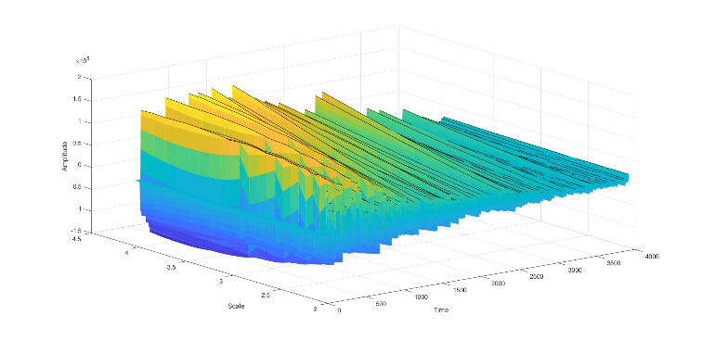
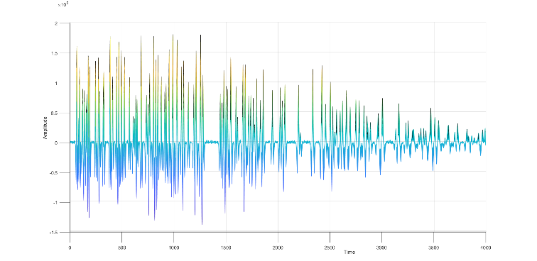
Рис. 2. Пример скалограммы модельного сигнала.
Проведенные предварительные исследования показали, что разработанный метод на основе Вейвлет-преобразования не требует предварительной коррекции базовой линии и устранения шумов. Это увеличивает вероятность обнаружения, так как не вносятся дополнительные искажения в сигнале при его предварительной обработке. Кроме того, данный метод эффективен при разделении нескольких наложившихся друг на друга пиков, так как использует корреляцию материнского вейвлета с самим сигналом. Исходя из этого, материнский вейвлет выбирается так, чтобы его основные характеристики были схожи с искомым пиком в сигнале [3]. Наиболее подходящим для данного исследования является вейвлет «мексиканская шляпа» из-за сходства его формы с пиком, определенный как:
Для количественной оценки эффективности метода была разработана модель, генерирующая сигналы, схожие по своим свойствам с реальными сигналами на выходе генетического анализатора. В качестве количественных показателей использовались «Верно найденные пики» (True Positive, TP), «Ненайденные пики» (False Negative, FN), «Неверно найденные пики» (False Positive, FP). Также были введены понятия Recall и Precision, определенные как:
Для сигналов, не имеющих большие искажения (для реальных сигналов, как правило, это справедливо для первой половины сигнала) удалось добиться значений этих показателей около 0,99. Дальнейшее исследование направлено на увеличение данных показателей для сигналов с худшими характеристиками.

Литература
- Алексеев Я.И., Белов Ю.В., Малюченко О.П. и др. Генетический анализатор для фрагментного анализа ДНК // Научное приборостроение. 2012. Т. 22, № 4. С. 86–92.
- Michel Misiti, Yves Misiti, Georges Oppenheim, Jean-Michel Poggi, "Wavelet Toolbox™ User's Guide", Book, COPYRIGHT 1997–2019 by The Math Works, Inc, 2019.
- Pan Du, Warren A. Kibbe, and Simon M. Lin. Improved peak detection in mass spectrum by incorporating continuous wavelet transform-based pattern matching. Bioinformatics,22(17):2059–2065, 2006.

